快速录入订货商品：搜索条码、批量选货与数量核对｜云上订货系统
快速录入的目标，是把客户已经确认的采购清单准确带入同一张订货单，减少逐件寻找和来回修改的时间。真正容易造成错单的，是相似规格、默认数量、瓶箱单位和重复录入，而不是搜索速度本身。PC代客下单适合集中核清单；本篇围绕它的商品规格窗口说明查询、勾选、批量带入和保存前回查，客户手机商城的扫码订货另按对应入口处理。

先固定客户和清单，再进入普通订货商品
从订单的订货单列表进入代客下单，先选实际采购客户。客户决定可用的商品查询条件和客户订货价，不能先用另一个客户把商品录完，再认为换客户只会替换抬头。添加清单前如果提示“请先选择客户”，回客户字段处理；客户因欠款、授信等规则不能交易时，按原提示核对应业务，不换客户绕开。已经存在同一采购需求的草稿或待确认单，先接续原单，避免为了快速录入再创建一次订单。
把客户清单整理成商品、具体规格或规格编号、订货单位、数量及本次约定几个要素。“牛奶两件”不足以直接录入，要确认是哪一种容量、整箱还是单瓶。客户追加一件商品时，也要判断这是新增需求，还是对先前数量的更正。按清单给每项做核对标记，找到并带入后再标为已录，不把搜索到商品当作已经完成。套餐和赠品使用各自清单与规则，普通商品数量不能替代套餐组成或促销赠品数量。
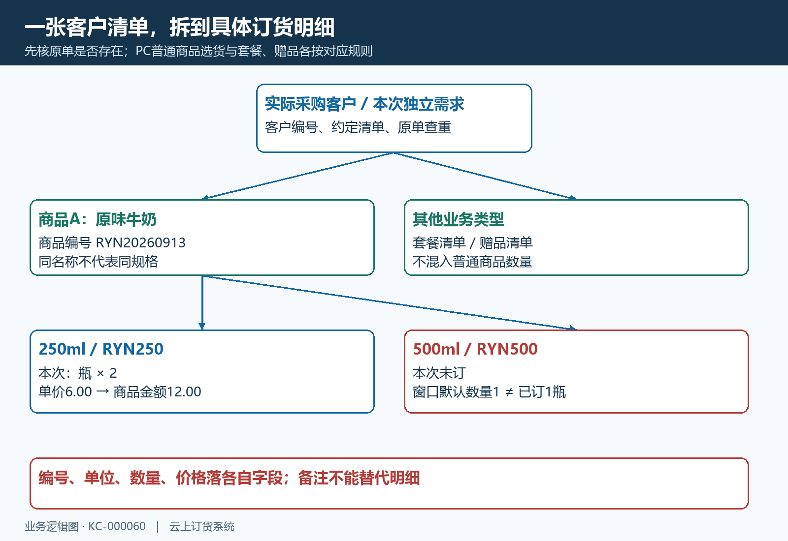
图1：客户、商品规格、订货单位和数量各有对应位置；同一商品的两种规格分开，普通商品、套餐和赠品分别核，备注不替代结构化字段。
选好客户后，在订货清单使用添加入口打开商品规格窗口。先读当前客户和已有清单，再选择本次要补充的项目。客户提供了旧单截图，旧单只能帮助识别商品，不能直接证明本次仍用同样价格、单位和数量；对照原需求与本次窗口带出的内容后再确认。集中录入也应留一个明确的最后复核步骤，不让“已经很熟悉这些商品”成为跳过规格编号的理由。

精确查询规格，排除默认筛选的干扰
商品规格窗口可以按商品名称、商品编号、规格、规格编号或条形码查找。优先使用客户清单上的准确编号；只输入“牛奶”之类的宽泛名称，会出现多个容量和品牌，必须继续核规格名称与编号。商品编号识别一件商品，规格编号识别具体规格，两者不能互换理解。条形码命中后仍需读规格和单位，不因为条码来自商品包装就推定它代表基础单位，也不凭包装外观选择相似的一行。
窗口还可能带快捷筛选、上架范围、分类和只显示有库存等条件。搜索无结果，先记录关键词和原筛选，逐个取消与本次不相关的限制再查询。常用或购买过的范围可能排除客户首次买的规格，分类选错也会把目标隐藏。列表显示可用库存零，只能说明该行当前显示值，能否订货还要看企业交易规则和后续提示；不能为了找到商品把真实库存改成正数，也不能新建一件同名商品代替原规格。
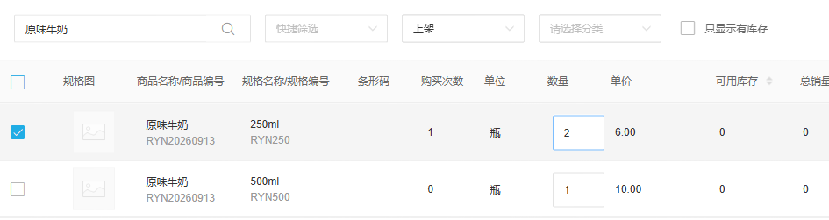
图2：历史PC画面中原味牛奶250ml、RYN250已勾选，数量2瓶、单价6.00；500ml、RYN500未勾选，数量框仍有1。图中两行可用库存均为0，不作为本次保存或库存放行证明。
这幅画面说明，填写数量和选中规格是两项动作。客户要250ml两瓶，应核RYN250勾选且数量为2；500ml行带出的1只是窗口默认值，不能纳入客户本次需求。商品图片缺失也不妨碍按编号识别，但名称、规格或单位看不清时应暂停确认。若当前页面与画面的列或按钮不同，以实际字段和反馈为准，先把同一规格查清，再推进清单录入。

批量勾选后回查单位、数量与行金额
在窗口中逐行核规格，勾选要订的行，再填写该行数量。空数量首次带出时可默认1，客户要2瓶就明确填2；不要依赖默认值猜客户需求。新增商品数量须为正数，小数位受企业数量精度设置约束，不能一概认为只支持整数或随意填写多位小数。出现必填、数量格式或上限提示，按对应字段修正，不用备注写“实际两瓶”而保留错误的数量值。
批量选货时，搜索另一个商品或翻页后，要回查已选范围及之前填写的数量。不要默认全选代表全部搜索结果；确认前逐项对照客户清单，重点看没有需求的行是否仍选中、同一规格是否被重新取消、旧数量是否被覆盖。选择窗口的勾选集合与数量回显用于帮助选货，最终结果仍以确认带回订单后的具体明细为准。数量框填好了但未选中，以及把全选当成数量累加，是两种不同错误。
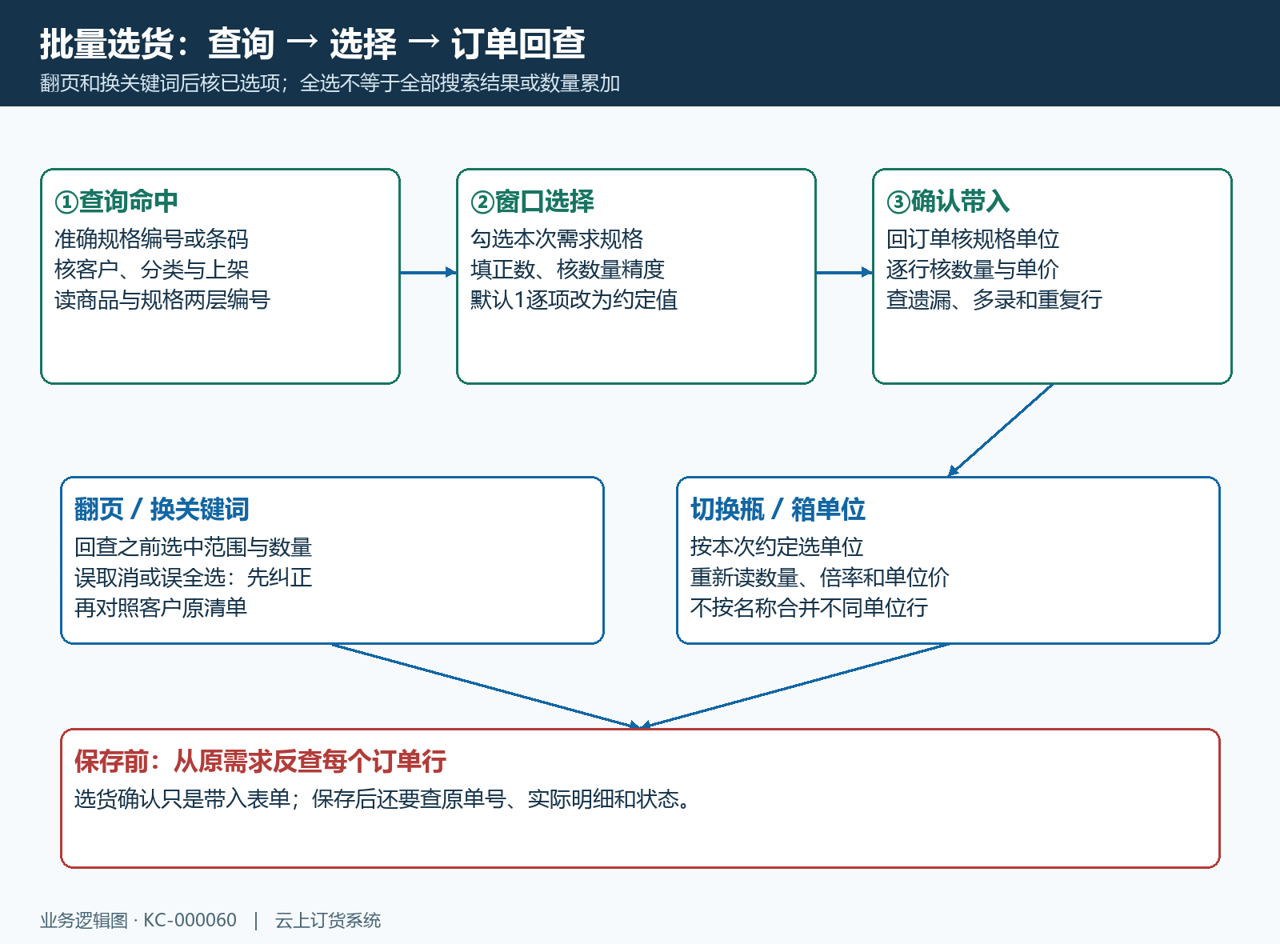
图3：查询命中后分别核勾选、数量和单位，确认后回订单逐行对客户原清单；翻页或换关键词都要重查已选项，不把全选理解成数量增加。
确认选择后回到订货清单，检查实际带入的商品名称、规格编号、单位、数量、单价和金额。多单位商品在订货明细中选择本次约定单位，切换后重新核数量与单位价。比如同一种规格1箱24瓶，2瓶与2箱对应的基础货量分别是2瓶和48瓶；箱价还可能独立维护，不能用基础单位价强行推出实际箱价。列表总数量若混有箱、瓶或袋，不能作为一个统一基础库存数量直接交仓。
普通商品行金额通常先按本行单位价与数量核算。图中250ml两瓶、每瓶6.00，商品金额为12.00；这不证明整张订单一定也是12.00，因为其他商品、套餐、赠品处理、运费、优惠或费用还需另核。称重商品有对应重量和计价规则，应按该商品入口检查，不把普通瓶装商品的计算方式套到所有商品。需要改价时先核权限、企业设置和报价限制，也要确认是否影响客户以后指定价。

条码输入只帮助查询，重复输入先看已有行
将条形码粘贴到商品规格查询框后，执行查询并看命中结果。使用把条码作为键盘文字输入的扫码设备时，先确认焦点确实在查询框，实际输入完整，没有混入上一次关键词；设备是否自带回车要看本设备设置和页面反馈。不能让焦点停在数量、备注或单价框就连续扫描，也不能把箱号、序列号的专用录入窗口当作商品条码查询入口。
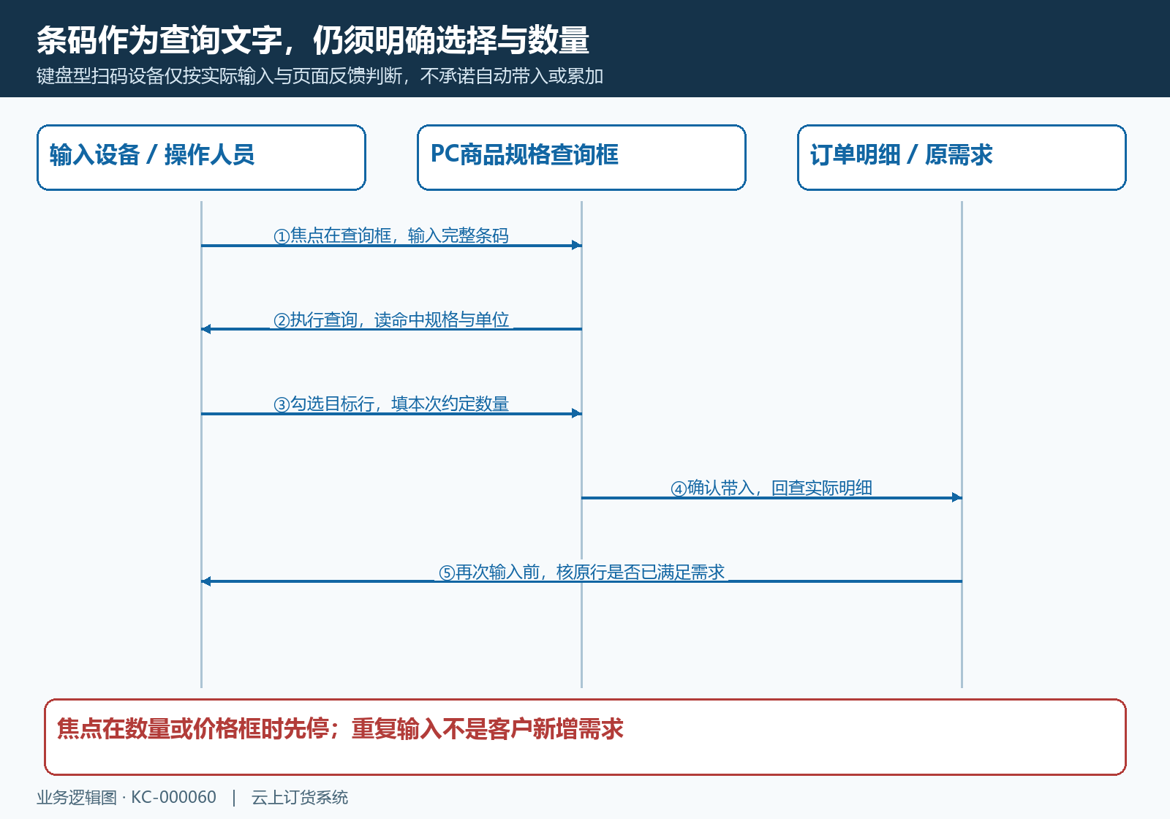
图4：条码作为查询文字进入规格窗口；返回一行或多行后仍要核编号、单位、勾选和数量，确认后读订单实际变化，不承诺重复扫描自动加一。
查询同一条码第二次，不等于客户要多买一件，也不证明系统会自动累加数量或新增行。先看订单有没有对应规格、该行单位与数量是否已经满足本次需求；客户从2瓶改为3瓶时，应把总需求理解为3瓶，不能把第二次输入当作另外加3瓶。若只是重复传来的同一清单，维持原需求数量。完成后逐项查是否出现重复行，必要时核同规格不同单位的行是否确实有两个独立约定，不能只凭商品名称相同就删除。
条码查询没有命中时，改用准确规格编号查同一对象：编号可查到而条码查不到，核条码是否绑定、输入是否含前后字符和包装码是否对应；两者都查不到，转查商品状态、分类、客户及员工可见范围。一个条码命中多行时，逐一核规格，不默认第一行最正确。条码维护归相关岗位处理，不在订单录入过程中为了消除歧义临时改全库条码。

保存前按原需求做一次独立复核
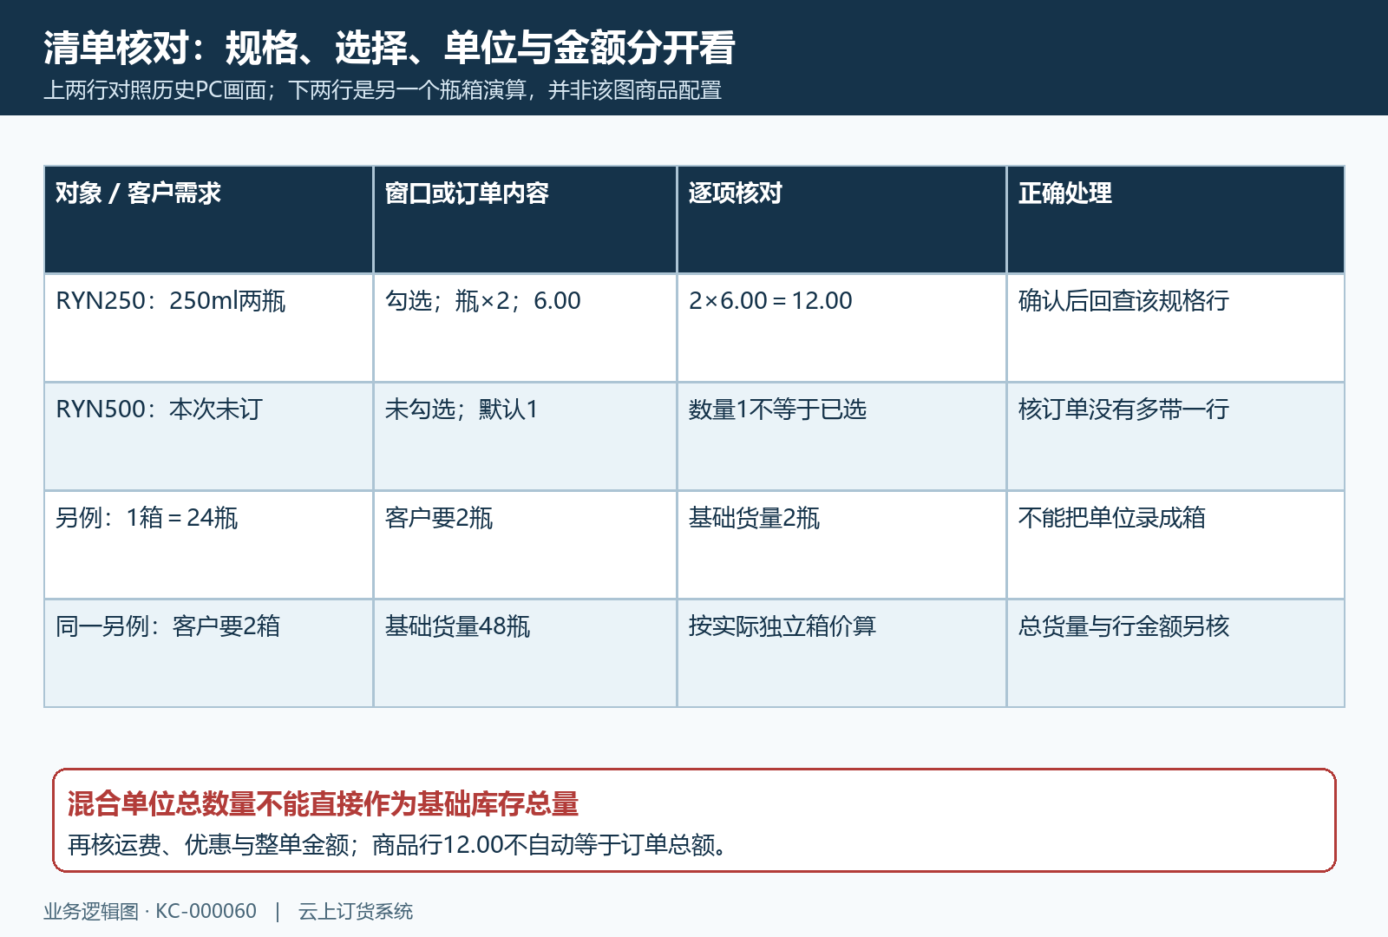
图5：RYN250两瓶与RYN500默认一瓶分开检查；另一个瓶箱算例说明基础数量与金额分别核，演算不冒充图2商品已配置箱单位。
最后由原需求反查订单，而不是只看订单是否“整齐”。每个约定项目能找到准确规格和单位，数量与客户确认一致；订单多出来的行能解释来源，没有默认1误带入或重复清单。再核客户、仓库与交货资料，所选商品的本次价格和商品行金额，以及整单费用和优惠。如果清单项多，可逐项标记原需求与订单行的对应关系，发现一项不清楚就回该项补确认，不笼统给整单写“已核对”。
保存后读取实际单号、明细和状态。清单确认只是将选货结果带入表单，保存成功也不等于已经提交、确认或发货。待提交的原单按实际可用操作继续提交，已提交则交下一岗位处理。网络没有反馈时，先按客户、时间和已有单号查询原结果，确认是否已经保存，不反复点保存或再开同一需求。由另一位员工接续时交原单号和待处理项，避免他把尚未确认的数量重新录成第二张订单。

异常按查询、选择和保存三个位置定位
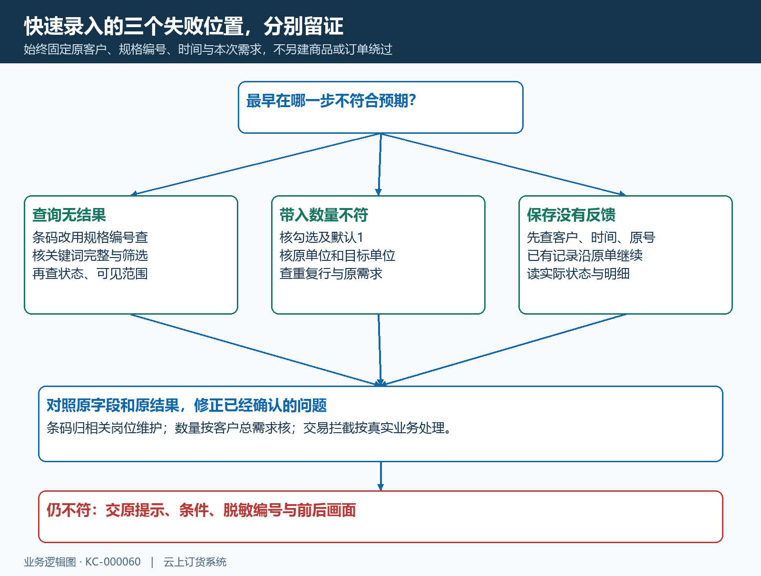
图6：无搜索结果、选择后数量不符、保存无反馈分别处理；保留原客户、规格编号、条件和实际结果，不靠新增商品或订单绕过。
找不到商品时记录关键词、筛选和客户；带回清单数量不对时记录原需求、窗口勾选与数量、确认后的明细；切单位后价格不符时同时记录原单位、目标单位、倍率和本行价格。不同位置的证据不能混用，订单列表能看到记录不证明每一行正确，规格设置有条码也不证明该条码在这次查询中命中。向维护人员交脱敏客户、规格编号、复现时间与最早出现差异的位置，保留原提示及前后画面，才能判断需修数据、权限、设备输入还是页面行为。
快速录入完成的判断，是原清单没有遗漏和多录，具体规格、单位、数量和金额可逐项解释，并能沿唯一原单号继续提交与履约。速度应来自准确编号、合理分批和减少返工；把默认数量当答案、以重复扫码猜累加、用汇总数代替明细，都会把节省的时间转成仓库、客户和财务后续纠错成本。

下一步学习
本篇完成后可继续学习：KC-000009、KC-000068、KC-000477、KC-000480。按实际遇到的代客开单、客户扫码或单位价格问题分别回查。

